青少年机器人技术等级考试理论综合试卷（一级）
一、单选题(共30题，共60分)
1. | 如图，结构最稳定的是？（ ）  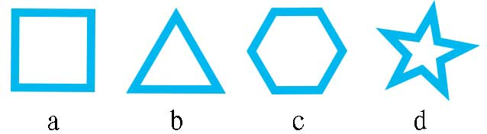
A. |  | a

B. |  | b

C. |  | c

D. |  | d

 | 试题编号：20250305150621932
 | 试题类型：单选题
 | 标准答案：B
 | 试题难度：一般
 | 试题解析：
 | 考生答案：B
 | 考生得分：2
 | 是否评分：已评分
 | 评价描述：

2. | 小朋友荡秋千的时候什么时候势能最大？（ ）
A. |  | 荡到最高点时

B. |  | 下降时

C. |  | 荡到最低点时

D. |  | 上升时

 | 试题编号：20250305150621089
 | 试题类型：单选题
 | 标准答案：A
 | 试题难度：一般
 | 试题解析：
 | 考生答案：A
 | 考生得分：2
 | 是否评分：已评分
 | 评价描述：

3. | 关于费力杠杆说法正确的是？（ ）
A. |  | 可以省力

B. |  | 生活中不存在

C. |  | 动力臂和阻力臂大小相等

D. |  | 可以节省力的作用距离，但费力

 | 试题编号：20250305150621588
 | 试题类型：单选题
 | 标准答案：D
 | 试题难度：一般
 | 试题解析：
 | 考生答案：D
 | 考生得分：2
 | 是否评分：已评分
 | 评价描述：

4. | 如图，下列齿轮组采用了垂直啮合的是？（ ）  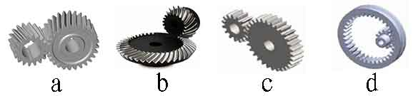
A. |  | a

B. |  | b

C. |  | c

D. |  | d

 | 试题编号：20250305150622557
 | 试题类型：单选题
 | 标准答案：B
 | 试题难度：一般
 | 试题解析：
 | 考生答案：B
 | 考生得分：2
 | 是否评分：已评分
 | 评价描述：

5. | 如图，以下哪个是冠齿轮？（ ）  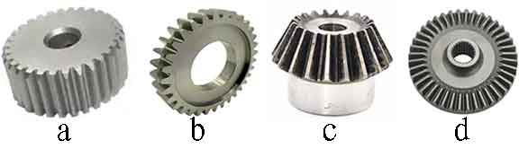
A. |  | a

B. |  | b

C. |  | c

D. |  | d

 | 试题编号：20250305150620743
 | 试题类型：单选题
 | 标准答案：D
 | 试题难度：一般
 | 试题解析：
 | 考生答案：D
 | 考生得分：2
 | 是否评分：已评分
 | 评价描述：

6. | 在机器人的构造中相当于人类大脑的是？（ ）
A. |  | 外壳

B. |  | 控制系统

C. |  | 机械手

D. |  | 机械腿

 | 试题编号：20250305150620322
 | 试题类型：单选题
 | 标准答案：B
 | 试题难度：一般
 | 试题解析：
 | 考生答案：B
 | 考生得分：2
 | 是否评分：已评分
 | 评价描述：

7. | 关于履带车说法正确的是？（ ）
A. |  | 履带能增大与地面的摩擦

B. |  | 比普通车更容易打滑

C. |  | 比起路况不好的野外，更适合在城市路面行驶

D. |  | 履带的长度无法调节

 | 试题编号：20250305150622417
 | 试题类型：单选题
 | 标准答案：A
 | 试题难度：一般
 | 试题解析：
 | 考生答案：A
 | 考生得分：2
 | 是否评分：已评分
 | 评价描述：

8. | 升旗杆上的机构可以改变力的作用方向，这个机构是？（ ）
A. |  | 斜面

B. |  | 杠杆

C. |  | 定滑轮

D. |  | 动滑轮

 | 试题编号：20250305150621823
 | 试题类型：单选题
 | 标准答案：C
 | 试题难度：一般
 | 试题解析：
 | 考生答案：C
 | 考生得分：2
 | 是否评分：已评分
 | 评价描述：

9. | 关于使用轮轴下列说法正确的是？（ ）
A. |  | 一定省力

B. |  | 一定费力

C. |  | 可以省力也可以费力

D. |  | 不省力也不费力

 | 试题编号：20250305150622729
 | 试题类型：单选题
 | 标准答案：C
 | 试题难度：一般
 | 试题解析：
 | 考生答案：C
 | 考生得分：2
 | 是否评分：已评分
 | 评价描述：

10. | 如图，使用扳手拧螺母相当于使用了什么机构？（ ）  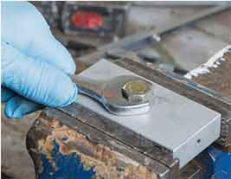
A. |  | 斜面

B. |  | 滑轮

C. |  | 齿轮

D. |  | 轮轴

 | 试题编号：20250305150620681
 | 试题类型：单选题
 | 标准答案：D
 | 试题难度：一般
 | 试题解析：
 | 考生答案：D
 | 考生得分：2
 | 是否评分：已评分
 | 评价描述：

11. | 如图，使用以下工具相当于使用费力杠杆的是？（ ）  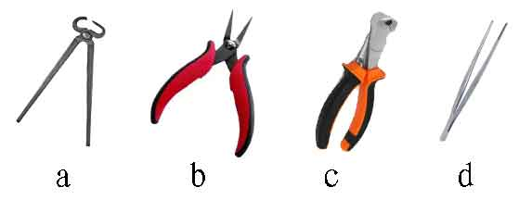
A. |  | a

B. |  | b

C. |  | c

D. |  | d

 | 试题编号：20250305150622057
 | 试题类型：单选题
 | 标准答案：D
 | 试题难度：一般
 | 试题解析：
 | 考生答案：A
 | 考生得分：0
 | 是否评分：已评分
 | 评价描述：

12. | 如图，下列选项中能配合该工具使用的零件是？（ ）  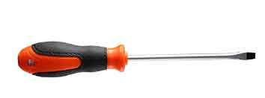  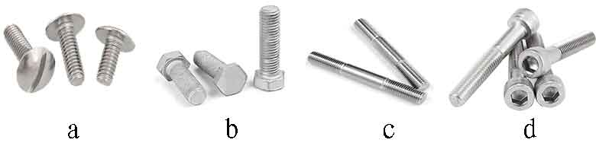
A. |  | a

B. |  | b

C. |  | c

D. |  | d

 | 试题编号：20250305150620540
 | 试题类型：单选题
 | 标准答案：A
 | 试题难度：一般
 | 试题解析：
 | 考生答案：A
 | 考生得分：2
 | 是否评分：已评分
 | 评价描述：

13. | 关于定滑轮说法正确的是？（ ）
A. |  | 一定是金属做的

B. |  | 生活中没有定滑轮

C. |  | 定滑轮可以省力

D. |  | 可以改变力的作用方向

 | 试题编号：20250305150621635
 | 试题类型：单选题
 | 标准答案：D
 | 试题难度：一般
 | 试题解析：
 | 考生答案：D
 | 考生得分：2
 | 是否评分：已评分
 | 评价描述：

14. | 如图，此图片中该工具的的作用是？（ ）  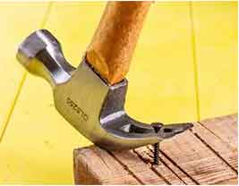
A. |  | 拔出钉子

B. |  | 使钉子弯曲

C. |  | 使钉子钉进木板

D. |  | 没有作用

 | 试题编号：20250305150620853
 | 试题类型：单选题
 | 标准答案：A
 | 试题难度：一般
 | 试题解析：
 | 考生答案：A
 | 考生得分：2
 | 是否评分：已评分
 | 评价描述：

15. | 以下哪个选项不属于杠杆五要素？（ ）
A. |  | 支点

B. |  | 动力作用点

C. |  | 阻力作用点

D. |  | 起点

 | 试题编号：20250305150621886
 | 试题类型：单选题
 | 标准答案：D
 | 试题难度：一般
 | 试题解析：
 | 考生答案：D
 | 考生得分：2
 | 是否评分：已评分
 | 评价描述：

16. | 如图，下列哪个是机器人？ （ ）  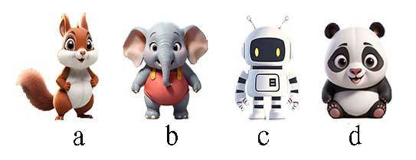
A. |  | a

B. |  | b

C. |  | c

D. |  | d

 | 试题编号：20250305150620259
 | 试题类型：单选题
 | 标准答案：C
 | 试题难度：一般
 | 试题解析：
 | 考生答案：D
 | 考生得分：0
 | 是否评分：已评分
 | 评价描述：

17. | 关于自行车说法正确的是？（ ）
A. |  | 自行车采用了斜面

B. |  | 自行车的链轮转向相反

C. |  | 自行车链和链轮可以不在同一平面内安装

D. |  | 自行车采用了链传动

 | 试题编号：20250305150622776
 | 试题类型：单选题
 | 标准答案：D
 | 试题难度：一般
 | 试题解析：
 | 考生答案：D
 | 考生得分：2
 | 是否评分：已评分
 | 评价描述：

18. | 如图，下列说法正确的是？（ ）  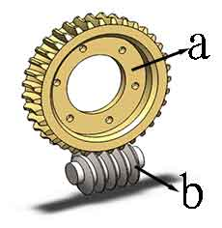
A. |  | 这是斜面

B. |  | 这是滑轮组

C. |  | 这是蜗轮蜗杆机构

D. |  | a是主动件

 | 试题编号：20250305150621354
 | 试题类型：单选题
 | 标准答案：C
 | 试题难度：一般
 | 试题解析：
 | 考生答案：C
 | 考生得分：2
 | 是否评分：已评分
 | 评价描述：

19. | 如图，哪个是羊角锤？（ ）  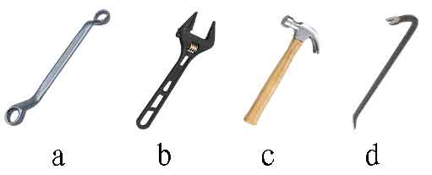
A. |  | a

B. |  | b

C. |  | c

D. |  | d

 | 试题编号：20250305150621698
 | 试题类型：单选题
 | 标准答案：C
 | 试题难度：一般
 | 试题解析：
 | 考生答案：C
 | 考生得分：2
 | 是否评分：已评分
 | 评价描述：

20. | 如图，摆动周期最大的单摆是？（ ）  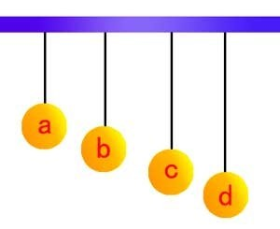
A. |  | a

B. |  | b

C. |  | c

D. |  | d

 | 试题编号：20250305150620806
 | 试题类型：单选题
 | 标准答案：D
 | 试题难度：一般
 | 试题解析：
 | 考生答案：C
 | 考生得分：0
 | 是否评分：已评分
 | 评价描述：

21. | 如图，下列选项中最省力的是？（ ）  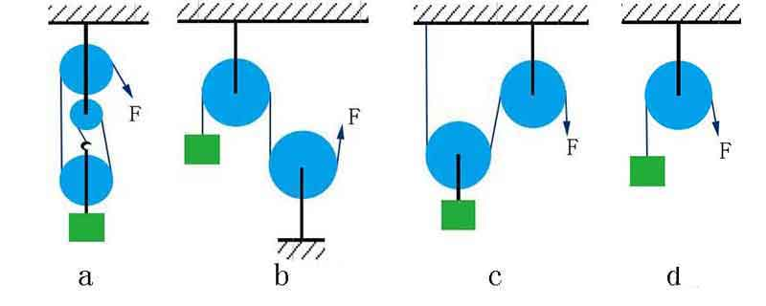
A. |  | a

B. |  | b

C. |  | c

D. |  | d

 | 试题编号：20250305150621417
 | 试题类型：单选题
 | 标准答案：A
 | 试题难度：一般
 | 试题解析：
 | 考生答案：D
 | 考生得分：0
 | 是否评分：已评分
 | 评价描述：

22. | 如图，盘山公路应用了什么机构？（ ）  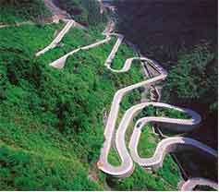
A. |  | 斜面

B. |  | 滑轮

C. |  | 杠杆

D. |  | 轮轴

 | 试题编号：20250305150620915
 | 试题类型：单选题
 | 标准答案：A
 | 试题难度：一般
 | 试题解析：
 | 考生答案：A
 | 考生得分：2
 | 是否评分：已评分
 | 评价描述：

23. | 关于链传动说法正确的是？（ ）
A. |  | 传动链无法调节长度

B. |  | 链轮的转向不同

C. |  | 传动链和链轮之间容易打滑

D. |  | 链传动比齿轮传动更适合远距离传动

 | 试题编号：20250305150622495
 | 试题类型：单选题
 | 标准答案：D
 | 试题难度：一般
 | 试题解析：
 | 考生答案：D
 | 考生得分：2
 | 是否评分：已评分
 | 评价描述：

24. | 如图，使用起瓶器相当于使用杠杆，此杠杆的动力作用点是？（ ）  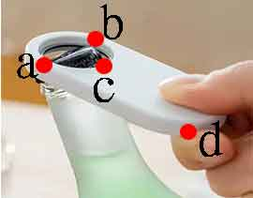
A. |  | a

B. |  | b

C. |  | c

D. |  | d

 | 试题编号：20250305150621042
 | 试题类型：单选题
 | 标准答案：D
 | 试题难度：一般
 | 试题解析：
 | 考生答案：D
 | 考生得分：2
 | 是否评分：已评分
 | 评价描述：

25. | 如图，关于该图片说法正确的是？（ ）  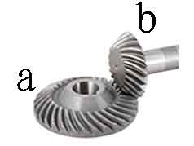
A. |  | 这是齿轮平行啮合

B. |  | 这是齿轮垂直啮合

C. |  | 这是滑轮组

D. |  | a齿轮小，b齿轮大

 | 试题编号：20250305150621479
 | 试题类型：单选题
 | 标准答案：B
 | 试题难度：一般
 | 试题解析：
 | 考生答案：B
 | 考生得分：2
 | 是否评分：已评分
 | 评价描述：

26. | 如图，下列放在地上的物体哪个最稳定？（ ）  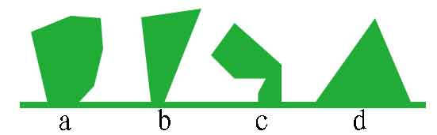
A. |  | a

B. |  | b

C. |  | c

D. |  | d

 | 试题编号：20250305150620978
 | 试题类型：单选题
 | 标准答案：D
 | 试题难度：一般
 | 试题解析：
 | 考生答案：D
 | 考生得分：2
 | 是否评分：已评分
 | 评价描述：

27. | 下列齿轮组能起减速作用的是？（ ）
A. |  | 主动轮18齿，从动轮12齿

B. |  | 主动轮6齿，从动轮18齿

C. |  | 主动轮12齿，从动轮12齿

D. |  | 主动轮12齿，从动轮6齿

 | 试题编号：20250305150622620
 | 试题类型：单选题
 | 标准答案：B
 | 试题难度：一般
 | 试题解析：
 | 考生答案：B
 | 考生得分：2
 | 是否评分：已评分
 | 评价描述：

28. | 下列采用了链传动的物品是？（ ）
A. |  | 自行车

B. |  | 电视机

C. |  | 冰箱

D. |  | 手机

 | 试题编号：20250305150622838
 | 试题类型：单选题
 | 标准答案：A
 | 试题难度：一般
 | 试题解析：
 | 考生答案：A
 | 考生得分：2
 | 是否评分：已评分
 | 评价描述：

29. | 当大齿轮和小齿轮平行啮合时，下列说法错误的是？（ ）
A. |  | 大齿轮半径大，小齿轮半径小

B. |  | 大齿轮转速慢，小齿轮转速快

C. |  | 大齿轮齿数多，小齿轮齿数少

D. |  | 大齿轮和小齿轮旋转方向相同

 | 试题编号：20250305150622682
 | 试题类型：单选题
 | 标准答案：D
 | 试题难度：一般
 | 试题解析：
 | 考生答案：D
 | 考生得分：2
 | 是否评分：已评分
 | 评价描述：

30. | 如图，该滑轮组有几个定滑轮? （ ）  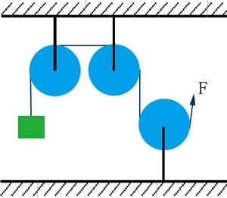
A. |  | 0个

B. |  | 1个

C. |  | 2个

D. |  | 3个

 | 试题编号：20250305150621760
 | 试题类型：单选题
 | 标准答案：D
 | 试题难度：一般
 | 试题解析：
 | 考生答案：D
 | 考生得分：2
 | 是否评分：已评分
 | 评价描述：
二、多选题(共5题，共20分)
31. | 下列哪2个机构可以用来省力？（ ）
A. |  | 动滑轮

B. |  | 定滑轮

C. |  | 省力杠杆

D. |  | 费力杠杆

 | 试题编号：20250305150622120
 | 试题类型：多选题
 | 标准答案：A|C
 | 试题难度：一般
 | 试题解析：
 | 考生答案：C|A
 | 考生得分：4
 | 是否评分：已评分
 | 评价描述：

32. | 使用下列工具相当于使用费力杠杆的3个物品是？（ ）
A. |  | 筷子

B. |  | 镊子

C. |  | 钓鱼竿

D. |  | 撬棍

 | 试题编号：20250305154125035
 | 试题类型：多选题
 | 标准答案：A|B|C
 | 试题难度：一般
 | 试题解析：
 | 考生答案：C|B|A
 | 考生得分：4
 | 是否评分：已评分
 | 评价描述：

33. | 以下哪3个选项属于智能机器人的特点？（ ）
A. |  | 有逻辑推理能力

B. |  | 有判断能力

C. |  | 有决策能力

D. |  | 不能语音识别

 | 试题编号：20250305150620368
 | 试题类型：多选题
 | 标准答案：A|B|C
 | 试题难度：一般
 | 试题解析：
 | 考生答案：B|C|A
 | 考生得分：4
 | 是否评分：已评分
 | 评价描述：

34. | 如图，下列哪2个建筑应用了三角形结构增加稳定性？（ ）  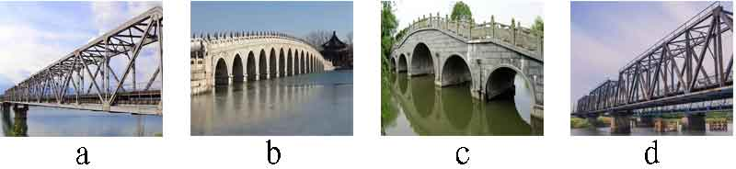
A. |  | a

B. |  | b

C. |  | c

D. |  | d

 | 试题编号：20250305150620618
 | 试题类型：多选题
 | 标准答案：A|D
 | 试题难度：一般
 | 试题解析：
 | 考生答案：A|D
 | 考生得分：4
 | 是否评分：已评分
 | 评价描述：

35. | 如图，下列哪3个场景应用了杠杆？（ ）  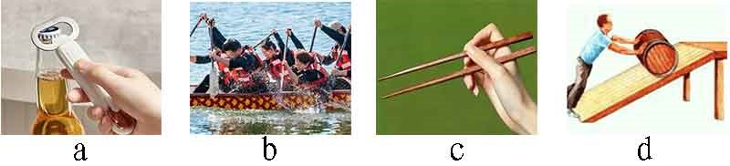
A. |  | a

B. |  | b

C. |  | c

D. |  | d

 | 试题编号：20250305154125082
 | 试题类型：多选题
 | 标准答案：A|B|C
 | 试题难度：一般
 | 试题解析：
 | 考生答案：A|B|C
 | 考生得分：4
 | 是否评分：已评分
 | 评价描述：
三、判断题(共10题，共20分)
36. | 风扇能给人降温是因为吹出了冷风。（ ）
  正确 | 错误
 | 试题编号：20250305150621260
 | 试题类型：判断题
 | 标准答案：错误
 | 试题难度：一般
 | 试题解析：
 | 考生答案：错误
 | 考生得分：2
 | 是否评分：已评分
 | 评价描述：

37. | 同轴齿轮的转速相等。（ ）
  正确 | 错误
 | 试题编号：20250305150622276
 | 试题类型：判断题
 | 标准答案：正确
 | 试题难度：一般
 | 试题解析：
 | 考生答案：错误
 | 考生得分：0
 | 是否评分：已评分
 | 评价描述：

38. | 使用轮轴只能用来费力。（ ）
  正确 | 错误
 | 试题编号：20250305150622167
 | 试题类型：判断题
 | 标准答案：错误
 | 试题难度：一般
 | 试题解析：
 | 考生答案：错误
 | 考生得分：2
 | 是否评分：已评分
 | 评价描述：

39. | 机器人一定能说汉语。（ ）
  正确 | 错误
 | 试题编号：20250305150620415
 | 试题类型：判断题
 | 标准答案：错误
 | 试题难度：一般
 | 试题解析：
 | 考生答案：错误
 | 考生得分：2
 | 是否评分：已评分
 | 评价描述：

40. | 平行四边形结构比三角形结构更稳定。（ ）
  正确 | 错误
 | 试题编号：20250305150621198
 | 试题类型：判断题
 | 标准答案：错误
 | 试题难度：一般
 | 试题解析：
 | 考生答案：错误
 | 考生得分：2
 | 是否评分：已评分
 | 评价描述：

41. | 生活中的一些手摇把手应用了轮轴。（ ）
  正确 | 错误
 | 试题编号：20250305150621307
 | 试题类型：判断题
 | 标准答案：正确
 | 试题难度：一般
 | 试题解析：
 | 考生答案：正确
 | 考生得分：2
 | 是否评分：已评分
 | 评价描述：

42. | 齿轮传动适合近距离传动。（ ）
  正确 | 错误
 | 试题编号：20250305150622901
 | 试题类型：判断题
 | 标准答案：正确
 | 试题难度：一般
 | 试题解析：
 | 考生答案：正确
 | 考生得分：2
 | 是否评分：已评分
 | 评价描述：

43. | 通过杠杆的颜色可以判断它是否能省力。（ ）
  正确 | 错误
 | 试题编号：20250305150622229
 | 试题类型：判断题
 | 标准答案：错误
 | 试题难度：一般
 | 试题解析：
 | 考生答案：错误
 | 考生得分：2
 | 是否评分：已评分
 | 评价描述：

44. | 平行啮合的齿轮旋转方向相反。（ ）
  正确 | 错误
 | 试题编号：20250305150622339
 | 试题类型：判断题
 | 标准答案：正确
 | 试题难度：一般
 | 试题解析：
 | 考生答案：正确
 | 考生得分：2
 | 是否评分：已评分
 | 评价描述：

45. | 天平是省力杠杆。（ ）
  正确 | 错误
 | 试题编号：20250305150621151
 | 试题类型：判断题
 | 标准答案：错误
 | 试题难度：一般
 | 试题解析：
 | 考生答案：错误
 | 考生得分：2
 | 是否评分：已评分
 | 评价描述：
一、单选题(共30题，共60分)
1. | 如图，结构最稳定的是？（ ）
A. |  | a

B. |  | b

C. |  | c

D. |  | d

 | 试题编号：20250305150621932
 | 试题类型：单选题
 | 标准答案：B
 | 试题难度：一般
 | 试题解析：
 | 考生答案：B
 | 考生得分：2
 | 是否评分：已评分
 | 评价描述：

2. | 小朋友荡秋千的时候什么时候势能最大？（ ）
A. |  | 荡到最高点时

B. |  | 下降时

C. |  | 荡到最低点时

D. |  | 上升时

 | 试题编号：20250305150621089
 | 试题类型：单选题
 | 标准答案：A
 | 试题难度：一般
 | 试题解析：
 | 考生答案：A
 | 考生得分：2
 | 是否评分：已评分
 | 评价描述：

3. | 关于费力杠杆说法正确的是？（ ）
A. |  | 可以省力

B. |  | 生活中不存在

C. |  | 动力臂和阻力臂大小相等

D. |  | 可以节省力的作用距离，但费力

 | 试题编号：20250305150621588
 | 试题类型：单选题
 | 标准答案：D
 | 试题难度：一般
 | 试题解析：
 | 考生答案：D
 | 考生得分：2
 | 是否评分：已评分
 | 评价描述：

4. | 如图，下列齿轮组采用了垂直啮合的是？（ ）
A. |  | a

B. |  | b

C. |  | c

D. |  | d

 | 试题编号：20250305150622557
 | 试题类型：单选题
 | 标准答案：B
 | 试题难度：一般
 | 试题解析：
 | 考生答案：B
 | 考生得分：2
 | 是否评分：已评分
 | 评价描述：

5. | 如图，以下哪个是冠齿轮？（ ）
A. |  | a

B. |  | b

C. |  | c

D. |  | d

 | 试题编号：20250305150620743
 | 试题类型：单选题
 | 标准答案：D
 | 试题难度：一般
 | 试题解析：
 | 考生答案：D
 | 考生得分：2
 | 是否评分：已评分
 | 评价描述：

6. | 在机器人的构造中相当于人类大脑的是？（ ）
A. |  | 外壳

B. |  | 控制系统

C. |  | 机械手

D. |  | 机械腿

 | 试题编号：20250305150620322
 | 试题类型：单选题
 | 标准答案：B
 | 试题难度：一般
 | 试题解析：
 | 考生答案：B
 | 考生得分：2
 | 是否评分：已评分
 | 评价描述：

7. | 关于履带车说法正确的是？（ ）
A. |  | 履带能增大与地面的摩擦

B. |  | 比普通车更容易打滑

C. |  | 比起路况不好的野外，更适合在城市路面行驶

D. |  | 履带的长度无法调节

 | 试题编号：20250305150622417
 | 试题类型：单选题
 | 标准答案：A
 | 试题难度：一般
 | 试题解析：
 | 考生答案：A
 | 考生得分：2
 | 是否评分：已评分
 | 评价描述：

8. | 升旗杆上的机构可以改变力的作用方向，这个机构是？（ ）
A. |  | 斜面

B. |  | 杠杆

C. |  | 定滑轮

D. |  | 动滑轮

 | 试题编号：20250305150621823
 | 试题类型：单选题
 | 标准答案：C
 | 试题难度：一般
 | 试题解析：
 | 考生答案：C
 | 考生得分：2
 | 是否评分：已评分
 | 评价描述：

9. | 关于使用轮轴下列说法正确的是？（ ）
A. |  | 一定省力

B. |  | 一定费力

C. |  | 可以省力也可以费力

D. |  | 不省力也不费力

 | 试题编号：20250305150622729
 | 试题类型：单选题
 | 标准答案：C
 | 试题难度：一般
 | 试题解析：
 | 考生答案：C
 | 考生得分：2
 | 是否评分：已评分
 | 评价描述：

10. | 如图，使用扳手拧螺母相当于使用了什么机构？（ ）
A. |  | 斜面

B. |  | 滑轮

C. |  | 齿轮

D. |  | 轮轴

 | 试题编号：20250305150620681
 | 试题类型：单选题
 | 标准答案：D
 | 试题难度：一般
 | 试题解析：
 | 考生答案：D
 | 考生得分：2
 | 是否评分：已评分
 | 评价描述：

11. | 如图，使用以下工具相当于使用费力杠杆的是？（ ）
A. |  | a

B. |  | b

C. |  | c

D. |  | d

 | 试题编号：20250305150622057
 | 试题类型：单选题
 | 标准答案：D
 | 试题难度：一般
 | 试题解析：
 | 考生答案：A
 | 考生得分：0
 | 是否评分：已评分
 | 评价描述：

12. | 如图，下列选项中能配合该工具使用的零件是？（ ）
A. |  | a

B. |  | b

C. |  | c

D. |  | d

 | 试题编号：20250305150620540
 | 试题类型：单选题
 | 标准答案：A
 | 试题难度：一般
 | 试题解析：
 | 考生答案：A
 | 考生得分：2
 | 是否评分：已评分
 | 评价描述：

13. | 关于定滑轮说法正确的是？（ ）
A. |  | 一定是金属做的

B. |  | 生活中没有定滑轮

C. |  | 定滑轮可以省力

D. |  | 可以改变力的作用方向

 | 试题编号：20250305150621635
 | 试题类型：单选题
 | 标准答案：D
 | 试题难度：一般
 | 试题解析：
 | 考生答案：D
 | 考生得分：2
 | 是否评分：已评分
 | 评价描述：

14. | 如图，此图片中该工具的的作用是？（ ）
A. |  | 拔出钉子

B. |  | 使钉子弯曲

C. |  | 使钉子钉进木板

D. |  | 没有作用

 | 试题编号：20250305150620853
 | 试题类型：单选题
 | 标准答案：A
 | 试题难度：一般
 | 试题解析：
 | 考生答案：A
 | 考生得分：2
 | 是否评分：已评分
 | 评价描述：

15. | 以下哪个选项不属于杠杆五要素？（ ）
A. |  | 支点

B. |  | 动力作用点

C. |  | 阻力作用点

D. |  | 起点

 | 试题编号：20250305150621886
 | 试题类型：单选题
 | 标准答案：D
 | 试题难度：一般
 | 试题解析：
 | 考生答案：D
 | 考生得分：2
 | 是否评分：已评分
 | 评价描述：

16. | 如图，下列哪个是机器人？ （ ）
A. |  | a

B. |  | b

C. |  | c

D. |  | d

 | 试题编号：20250305150620259
 | 试题类型：单选题
 | 标准答案：C
 | 试题难度：一般
 | 试题解析：
 | 考生答案：D
 | 考生得分：0
 | 是否评分：已评分
 | 评价描述：

17. | 关于自行车说法正确的是？（ ）
A. |  | 自行车采用了斜面

B. |  | 自行车的链轮转向相反

C. |  | 自行车链和链轮可以不在同一平面内安装

D. |  | 自行车采用了链传动

 | 试题编号：20250305150622776
 | 试题类型：单选题
 | 标准答案：D
 | 试题难度：一般
 | 试题解析：
 | 考生答案：D
 | 考生得分：2
 | 是否评分：已评分
 | 评价描述：

18. | 如图，下列说法正确的是？（ ）
A. |  | 这是斜面

B. |  | 这是滑轮组

C. |  | 这是蜗轮蜗杆机构

D. |  | a是主动件

 | 试题编号：20250305150621354
 | 试题类型：单选题
 | 标准答案：C
 | 试题难度：一般
 | 试题解析：
 | 考生答案：C
 | 考生得分：2
 | 是否评分：已评分
 | 评价描述：

19. | 如图，哪个是羊角锤？（ ）
A. |  | a

B. |  | b

C. |  | c

D. |  | d

 | 试题编号：20250305150621698
 | 试题类型：单选题
 | 标准答案：C
 | 试题难度：一般
 | 试题解析：
 | 考生答案：C
 | 考生得分：2
 | 是否评分：已评分
 | 评价描述：

20. | 如图，摆动周期最大的单摆是？（ ）
A. |  | a

B. |  | b

C. |  | c

D. |  | d

 | 试题编号：20250305150620806
 | 试题类型：单选题
 | 标准答案：D
 | 试题难度：一般
 | 试题解析：
 | 考生答案：C
 | 考生得分：0
 | 是否评分：已评分
 | 评价描述：

21. | 如图，下列选项中最省力的是？（ ）
A. |  | a

B. |  | b

C. |  | c

D. |  | d

 | 试题编号：20250305150621417
 | 试题类型：单选题
 | 标准答案：A
 | 试题难度：一般
 | 试题解析：
 | 考生答案：D
 | 考生得分：0
 | 是否评分：已评分
 | 评价描述：

22. | 如图，盘山公路应用了什么机构？（ ）
A. |  | 斜面

B. |  | 滑轮

C. |  | 杠杆

D. |  | 轮轴

 | 试题编号：20250305150620915
 | 试题类型：单选题
 | 标准答案：A
 | 试题难度：一般
 | 试题解析：
 | 考生答案：A
 | 考生得分：2
 | 是否评分：已评分
 | 评价描述：

23. | 关于链传动说法正确的是？（ ）
A. |  | 传动链无法调节长度

B. |  | 链轮的转向不同

C. |  | 传动链和链轮之间容易打滑

D. |  | 链传动比齿轮传动更适合远距离传动

 | 试题编号：20250305150622495
 | 试题类型：单选题
 | 标准答案：D
 | 试题难度：一般
 | 试题解析：
 | 考生答案：D
 | 考生得分：2
 | 是否评分：已评分
 | 评价描述：

24. | 如图，使用起瓶器相当于使用杠杆，此杠杆的动力作用点是？（ ）
A. |  | a

B. |  | b

C. |  | c

D. |  | d

 | 试题编号：20250305150621042
 | 试题类型：单选题
 | 标准答案：D
 | 试题难度：一般
 | 试题解析：
 | 考生答案：D
 | 考生得分：2
 | 是否评分：已评分
 | 评价描述：

25. | 如图，关于该图片说法正确的是？（ ）
A. |  | 这是齿轮平行啮合

B. |  | 这是齿轮垂直啮合

C. |  | 这是滑轮组

D. |  | a齿轮小，b齿轮大

 | 试题编号：20250305150621479
 | 试题类型：单选题
 | 标准答案：B
 | 试题难度：一般
 | 试题解析：
 | 考生答案：B
 | 考生得分：2
 | 是否评分：已评分
 | 评价描述：

26. | 如图，下列放在地上的物体哪个最稳定？（ ）
A. |  | a

B. |  | b

C. |  | c

D. |  | d

 | 试题编号：20250305150620978
 | 试题类型：单选题
 | 标准答案：D
 | 试题难度：一般
 | 试题解析：
 | 考生答案：D
 | 考生得分：2
 | 是否评分：已评分
 | 评价描述：

27. | 下列齿轮组能起减速作用的是？（ ）
A. |  | 主动轮18齿，从动轮12齿

B. |  | 主动轮6齿，从动轮18齿

C. |  | 主动轮12齿，从动轮12齿

D. |  | 主动轮12齿，从动轮6齿

 | 试题编号：20250305150622620
 | 试题类型：单选题
 | 标准答案：B
 | 试题难度：一般
 | 试题解析：
 | 考生答案：B
 | 考生得分：2
 | 是否评分：已评分
 | 评价描述：

28. | 下列采用了链传动的物品是？（ ）
A. |  | 自行车

B. |  | 电视机

C. |  | 冰箱

D. |  | 手机

 | 试题编号：20250305150622838
 | 试题类型：单选题
 | 标准答案：A
 | 试题难度：一般
 | 试题解析：
 | 考生答案：A
 | 考生得分：2
 | 是否评分：已评分
 | 评价描述：

29. | 当大齿轮和小齿轮平行啮合时，下列说法错误的是？（ ）
A. |  | 大齿轮半径大，小齿轮半径小

B. |  | 大齿轮转速慢，小齿轮转速快

C. |  | 大齿轮齿数多，小齿轮齿数少

D. |  | 大齿轮和小齿轮旋转方向相同

 | 试题编号：20250305150622682
 | 试题类型：单选题
 | 标准答案：D
 | 试题难度：一般
 | 试题解析：
 | 考生答案：D
 | 考生得分：2
 | 是否评分：已评分
 | 评价描述：

30. | 如图，该滑轮组有几个定滑轮? （ ）
A. |  | 0个

B. |  | 1个

C. |  | 2个

D. |  | 3个

 | 试题编号：20250305150621760
 | 试题类型：单选题
 | 标准答案：D
 | 试题难度：一般
 | 试题解析：
 | 考生答案：D
 | 考生得分：2
 | 是否评分：已评分
 | 评价描述：
二、多选题(共5题，共20分)
31. | 下列哪2个机构可以用来省力？（ ）
A. |  | 动滑轮

B. |  | 定滑轮

C. |  | 省力杠杆

D. |  | 费力杠杆

 | 试题编号：20250305150622120
 | 试题类型：多选题
 | 标准答案：A|C
 | 试题难度：一般
 | 试题解析：
 | 考生答案：C|A
 | 考生得分：4
 | 是否评分：已评分
 | 评价描述：

32. | 使用下列工具相当于使用费力杠杆的3个物品是？（ ）
A. |  | 筷子

B. |  | 镊子

C. |  | 钓鱼竿

D. |  | 撬棍

 | 试题编号：20250305154125035
 | 试题类型：多选题
 | 标准答案：A|B|C
 | 试题难度：一般
 | 试题解析：
 | 考生答案：C|B|A
 | 考生得分：4
 | 是否评分：已评分
 | 评价描述：

33. | 以下哪3个选项属于智能机器人的特点？（ ）
A. |  | 有逻辑推理能力

B. |  | 有判断能力

C. |  | 有决策能力

D. |  | 不能语音识别

 | 试题编号：20250305150620368
 | 试题类型：多选题
 | 标准答案：A|B|C
 | 试题难度：一般
 | 试题解析：
 | 考生答案：B|C|A
 | 考生得分：4
 | 是否评分：已评分
 | 评价描述：

34. | 如图，下列哪2个建筑应用了三角形结构增加稳定性？（ ）
A. |  | a

B. |  | b

C. |  | c

D. |  | d

 | 试题编号：20250305150620618
 | 试题类型：多选题
 | 标准答案：A|D
 | 试题难度：一般
 | 试题解析：
 | 考生答案：A|D
 | 考生得分：4
 | 是否评分：已评分
 | 评价描述：

35. | 如图，下列哪3个场景应用了杠杆？（ ）
A. |  | a

B. |  | b

C. |  | c

D. |  | d

 | 试题编号：20250305154125082
 | 试题类型：多选题
 | 标准答案：A|B|C
 | 试题难度：一般
 | 试题解析：
 | 考生答案：A|B|C
 | 考生得分：4
 | 是否评分：已评分
 | 评价描述：
三、判断题(共10题，共20分)
36. | 风扇能给人降温是因为吹出了冷风。（ ）
  正确 | 错误
 | 试题编号：20250305150621260
 | 试题类型：判断题
 | 标准答案：错误
 | 试题难度：一般
 | 试题解析：
 | 考生答案：错误
 | 考生得分：2
 | 是否评分：已评分
 | 评价描述：

37. | 同轴齿轮的转速相等。（ ）
  正确 | 错误
 | 试题编号：20250305150622276
 | 试题类型：判断题
 | 标准答案：正确
 | 试题难度：一般
 | 试题解析：
 | 考生答案：错误
 | 考生得分：0
 | 是否评分：已评分
 | 评价描述：

38. | 使用轮轴只能用来费力。（ ）
  正确 | 错误
 | 试题编号：20250305150622167
 | 试题类型：判断题
 | 标准答案：错误
 | 试题难度：一般
 | 试题解析：
 | 考生答案：错误
 | 考生得分：2
 | 是否评分：已评分
 | 评价描述：

39. | 机器人一定能说汉语。（ ）
  正确 | 错误
 | 试题编号：20250305150620415
 | 试题类型：判断题
 | 标准答案：错误
 | 试题难度：一般
 | 试题解析：
 | 考生答案：错误
 | 考生得分：2
 | 是否评分：已评分
 | 评价描述：

40. | 平行四边形结构比三角形结构更稳定。（ ）
  正确 | 错误
 | 试题编号：20250305150621198
 | 试题类型：判断题
 | 标准答案：错误
 | 试题难度：一般
 | 试题解析：
 | 考生答案：错误
 | 考生得分：2
 | 是否评分：已评分
 | 评价描述：

41. | 生活中的一些手摇把手应用了轮轴。（ ）
  正确 | 错误
 | 试题编号：20250305150621307
 | 试题类型：判断题
 | 标准答案：正确
 | 试题难度：一般
 | 试题解析：
 | 考生答案：正确
 | 考生得分：2
 | 是否评分：已评分
 | 评价描述：

42. | 齿轮传动适合近距离传动。（ ）
  正确 | 错误
 | 试题编号：20250305150622901
 | 试题类型：判断题
 | 标准答案：正确
 | 试题难度：一般
 | 试题解析：
 | 考生答案：正确
 | 考生得分：2
 | 是否评分：已评分
 | 评价描述：

43. | 通过杠杆的颜色可以判断它是否能省力。（ ）
  正确 | 错误
 | 试题编号：20250305150622229
 | 试题类型：判断题
 | 标准答案：错误
 | 试题难度：一般
 | 试题解析：
 | 考生答案：错误
 | 考生得分：2
 | 是否评分：已评分
 | 评价描述：

44. | 平行啮合的齿轮旋转方向相反。（ ）
  正确 | 错误
 | 试题编号：20250305150622339
 | 试题类型：判断题
 | 标准答案：正确
 | 试题难度：一般
 | 试题解析：
 | 考生答案：正确
 | 考生得分：2
 | 是否评分：已评分
 | 评价描述：

45. | 天平是省力杠杆。（ ）
  正确 | 错误
 | 试题编号：20250305150621151
 | 试题类型：判断题
 | 标准答案：错误
 | 试题难度：一般
 | 试题解析：
 | 考生答案：错误
 | 考生得分：2
 | 是否评分：已评分
 | 评价描述：

